教室管理系统项目计划
组号：107
组员：邝文伟 黄颖恒 冯亚臣 胡震

一、项目计划甘特图：
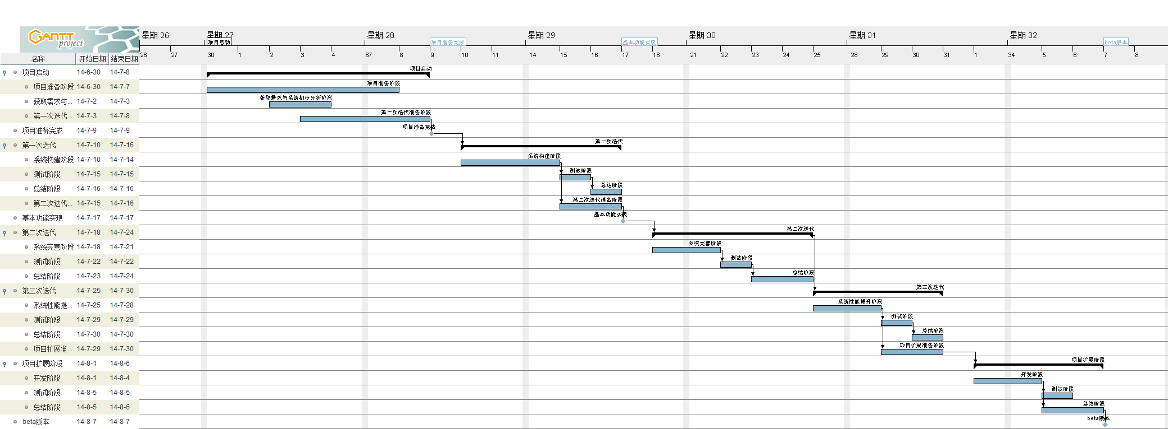

二、项目阶段以及目标
1.项目准备阶段：
——完成知识准备
——基本了解项目
——搭建开发平台
——获取项目基本需求
——完成初步系统的分析与设计

- 第一次迭代阶段：
——完成系统基本框架搭建
——实现系统基本功能
——完成系统的第一次迭代测试

3.第二次迭代阶段：
——实现系统应有功能
——完成模块间交互优化
——完成UI优化
——完成系统第二次迭代测试

- 第三次迭代阶段：
——进一步完善系统
——提高UI兼容性以及交互性
——完成系统第三次迭代测试

- 项目拓展阶段：
——完成系统拓展功能开发
——完成对拓展功能的测试

三、详细项目计划表
任务序号 | 任务名称 | 工期 | 开始时间 | 完成时间 | 前置任务
项目启动 |  |  | 2014/6/30 | 2014/7/9
 | 项目准备阶段
1 | 学习J2EE基本知识 | 5工作日 |  | 2014/7/7
2 | 搭建SSH2框架 | 1工作日
3 | 撰写项目计划书 | 0.5工作日 |  | 2014/7/2
 | 获取需求与系统初步分析阶段
4 | 确定系统范围和系统边界 | 0.5工作日
5 | 定义系统需求 | 1工作日
6 | 撰写需求规格说明书（初稿） | 1工作日 |  | 2014/7/8
7 | 进行初步系统分析与设计 | 2工作日
8 | 撰写概要设计说明书 | 0.5工作日 |  | 2014/7/9
9 | 小组展示 | 0.5工作日 |  | 2014/7/7
10 | 撰写第一阶段制品提交说明 | 0.5工作日 |  | 2014/7/9
 | 第一次迭代准备阶段
11 | 完善需求分析以及需求规格说明书V1.0 | 1工作日 |  | 2014/7/10
12 | 进行系统详细设计以及详细设计说明书V1.0 | 2工作日 |  | 2014/7/11
13 | 撰写测试计划V1.0 | 1工作日 |  | 2014/7/11
第一次迭代 |  |  | 2014/7/12 | 2014/7/16
 | 系统构建阶段
14 | 搭建系统基本框架 | 2工作日
15 | 实现系统基本功能 | 2工作日
16 | 撰写用户操作手册V1.0 | 1工作日 |  | 2014/7/17
 | 测试阶段
17 | 进行单元测试 | 1工作日
18 | 进行系统测试 | 1工作日
19 | 撰写测试分析报告V1.0 | 1工作日 |  | 2014/7/17
 | 总结阶段
20 | 开发进度报告V1.0 | 0.5工作日 |  | 2014/7/17
21 | 小组展示 | 0.5工作日 |  | 2014/7/15
 | 第二次迭代准备阶段
22 | 更新需求分析，完成需求规格说明书V2.0 | 1工作日 |  | 2014/7/18
23 | 进行系统详细设计，更新详细设计说明书V2.0 | 1工作日 |  | 2014/7/18
24 | 撰写测试计划V2.0 | 1工作日 |  | 2014/7/18
第二次迭代 |  |  | 2014/7/19 | 2014/7/23
 | 系统完善阶段
25 | 完善功能 | 1工作日
26 | 优化模块间交互 | 1工作日
27 | 优化系统UI | 1工作日
28 | 撰写用户操作手册V2.0 | 1工作日 |  | 2014/7/24
 | 测试阶段
29 | 进行单元测试 | 1工作日
30 | 进行系统测试 | 1工作日
31 | 撰写测试分析报告V2.0 | 0.5工作日 |  | 2014/7/24
 | 总结阶段
32 | 开发进度报告V2.0 | 0.5工作日 |  | 2014/7/25
33 | 小组展示 | 0.5工作日 |  | 2014/7/22
34 | 更新需求分析，完成需求规格说明书V3.0 | 1工作日 |  | 2014/7/25
35 | 进行系统详细设计，更新详细设计说明书V3.0 | 1工作日 |  | 2014/7/25
36 | 撰写测试计划V3.0 | 0.5工作日 |  | 2014/7/25
第三次迭代 |  |  | 2014/7/26 | 2014/7/29
 | 系统性能提升阶段
37 | 进一步完善功能 | 1工作日
38 | 改善UI兼容性与交互 | 1工作日
39 | 撰写用户操作手册V3.0 | 0.5工作日 |  | 2014/7/31
 | 测试阶段
40 | 进行单元测试 | 0.5工作日
41 | 进行系统测试 | 0.5工作日
42 | 撰写测试分析报告V3.0 | 0.5工作日 |  | 2014/7/31
 | 总结阶段
43 | 开发进度报告V3.0 | 0.5工作日 |  | 2014/7/31
44 | 撰写第二阶段制品提交说明 | 0.5工作日 |  | 2014/7/31
 | 项目拓展准备阶段
45 | 进行系统扩展部分设计 | 0.5工作日
46 | 撰写需求规格说明书V4.0、详细设计说明书V4.0 | 0.5工作日 |  | 2014/8/2
47 | 撰写测试计划V4.0 | 0.5工作日 |  | 2014/8/2
项目拓展 |  |  | 2014/8/1 | 2014/8/7
 | 开发阶段
48 | 进行系统扩展部分开发 | 1工作日
49 | 撰写用户操作手册V4.0 | 0.5工作日 |  | 2014/8/7
 | 测试阶段
50 | 进行单元测试 | 0.5工作日
51 | 进行系统测试 | 0.5工作日
52 | 撰写测试分析报告V4.0 | 0.5工作日 |  | 2014/8/7
 | 总结阶段
53 | 开发进度报告V4.0 | 0.5工作日 |  | 2014/8/7
54 | 撰写第三阶段制品提交说明 | 0.5工作日 |  | 2014/8/7
55 | 最终展示 |  |  | 2014/8/7
(注意：在项目计划列表中任务的完成时间为该任务的完成最后时间，阶段中的开始时间以及完成时间为阶段时间，各项任务间可以同时进行。)

- 内部联系
公邮：
shixun107@126.com
密码：shixun1

